1. Собрана сеть, состоящая из двух коммутаторов 2960.

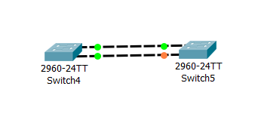

* 1. Для отключения использования протокола SPT в VLAN 1 использована команда (на каждом коммутаторе):

*Switch(config)# no spanning-tree vlan 1*

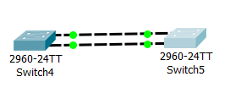

* 1. Сконфигурирован layer 3 для vlan 1.

Команды:

Switch(config)# int Vlan1

Switch(config-if)# ip address 1.1.1.2 255.0.0.0

* 1. Для того чтобы административно включить интерфейс vlan 1 потребовалась следующая команда:

Switch(config-if)# no shutdown

* 1. Коммутаторы соединены двумя каналами (интерфейсы FastEthernet 0/1 и 0/2)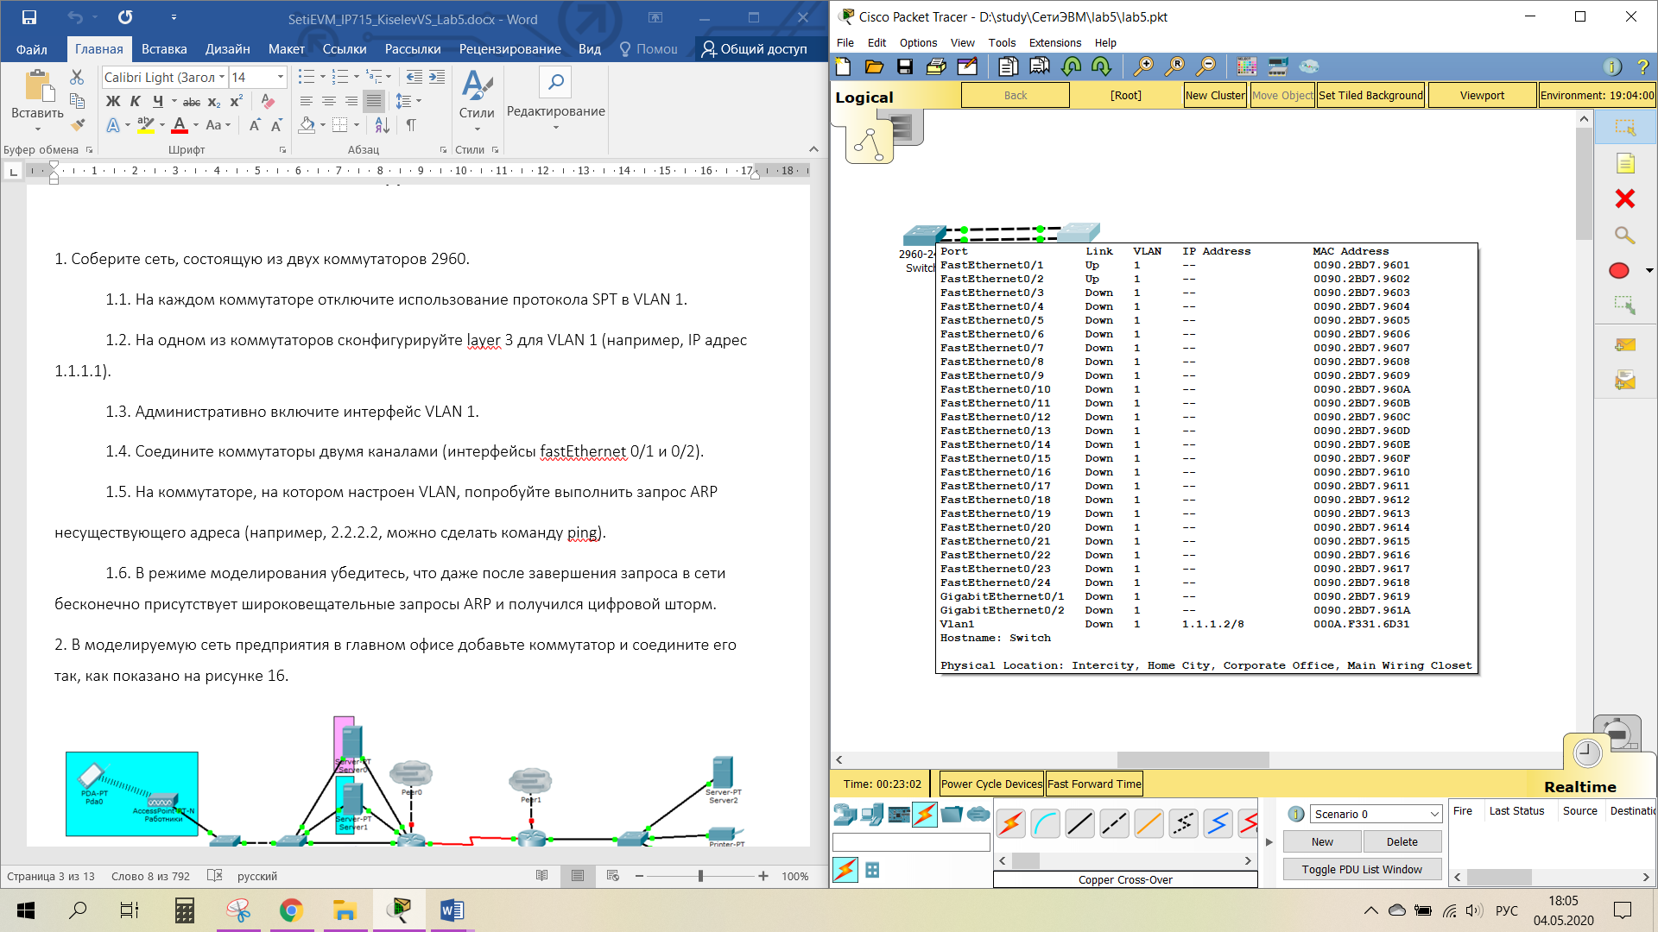
  2. Подан запрос ping с ранее настроенного коммутатора на неизвестный адрес
  3. В режиме моделирования можно увидеть, что даже после завершения запроса в сети бесконечно присутствует широковещательные запросы ARP и получился цифровой шторм.

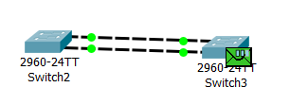 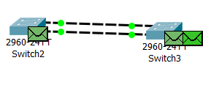 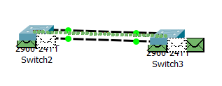

1. В сеть предприятия главного офиса добавлен коммутатор и соединен так, как показано на рисунке 16.

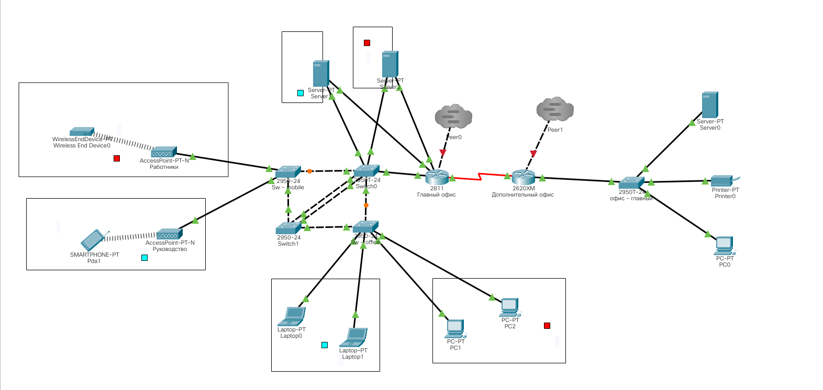

* 1. Между коммутаторами Switch1 и SWD1 настроен агрегированный канал. Активная роль у коммутатора Switch1. Команды, необходимые для настройки:

*Switch(config)# interface fa0/1*

*Switch(config-if)# channel-protocol lacp*

*Switch(config-if)# channel-group 1 mode (active/passive)*

* 1. Для проверки агрегированного канала в схему были добавлены два сетевых устройства. Проверена связь между ними

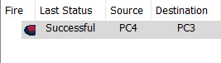

* 1. Switch1 настроен, что он стал участником VLAN с номерами 30 и 40

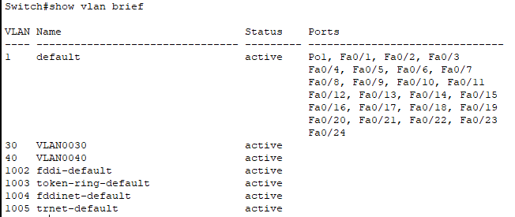

Интерфейсы, исходящие из Switch1, переведены в trunk режим

* 1. Были произведены расчеты:

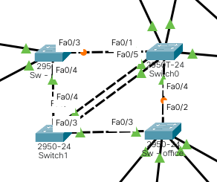

SW-mobile (BLK, 28) – Switch0 (DP, 38)

SW-mobile (RP,19) – Switch1 (DP)

Switch1 (DP) – Switch0 (RP, 9)

Switch1(DP) – SW-office (RP, 19)

Switch0(DP, 38) – SW-office (BLK, 28)

* 1. Для изменения конфигурации сети так, чтобы корневым коммутаторами для STP в сетях VLAN с номером 40 был Switch0. Для этого было необходимо изменить приоритет коммутатора. Команда:

Switch(config)# spanning-tree vlan <№vlan> priority <приоритет>

* 1. Были произведены расчеты:

Vlan 30:

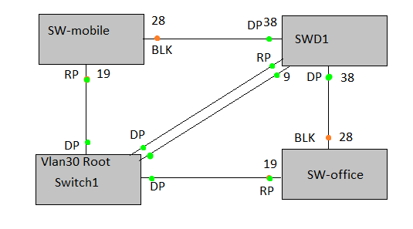

Vlan 40:

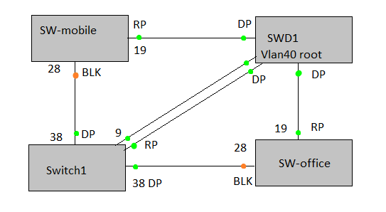

* 1. Пример пути прохождения юникастового трафика в сетях Vlan с номерами 30 и 40 (от Laptop0 и PC0 до Server0 и Server1 соответственно)

